1. Cvičení opiš do sešitu.
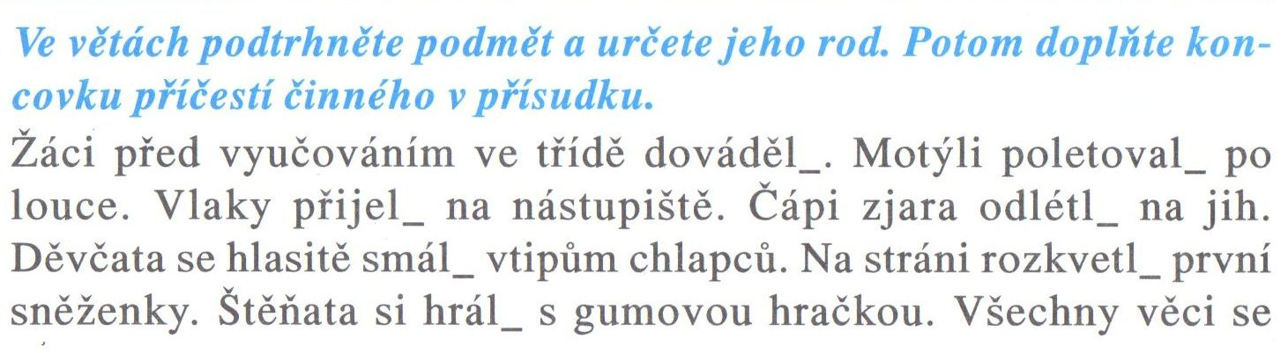

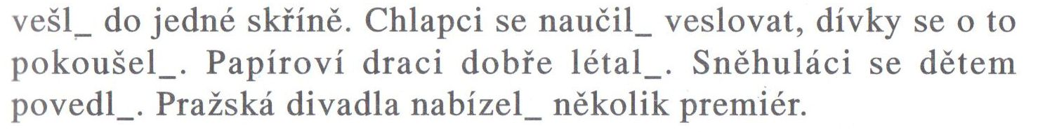

2. Přepiš v množném čísle a podtrhni tužkou podměty a přísudky
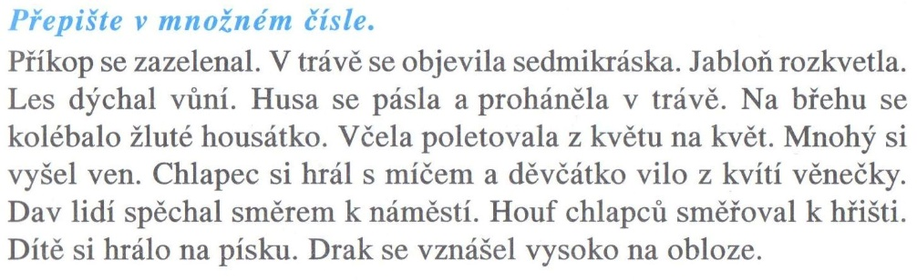
(podmět a přísudek)

